Структуризация вариантов использования

# **Выявление вариантов использования**

**1. Главный инженер производства**

* Просмотр и анализ технических чертежей и спецификаций.
* Создание заказов на производство с использованием готовых технологических карт.

**2. Инженер-технолог**

* Разработка новых технологических процессов на основе анализа технической документации.
* Актуализация существующих технологических карт и инструкций.

**3. Главный металлург**

* Проведение анализа и контроля характеристик материалов с помощью системы.

**4. Оператор производственного оборудования**

* Получение оперативной информации о работе оборудования.

**5. Менеджер по закупкам**

* Анализ потребностей в материалах и комплектующих.
* Формирование заказов на закупку материалов и комплектующих.

# **Диаграмма вариантов использования**

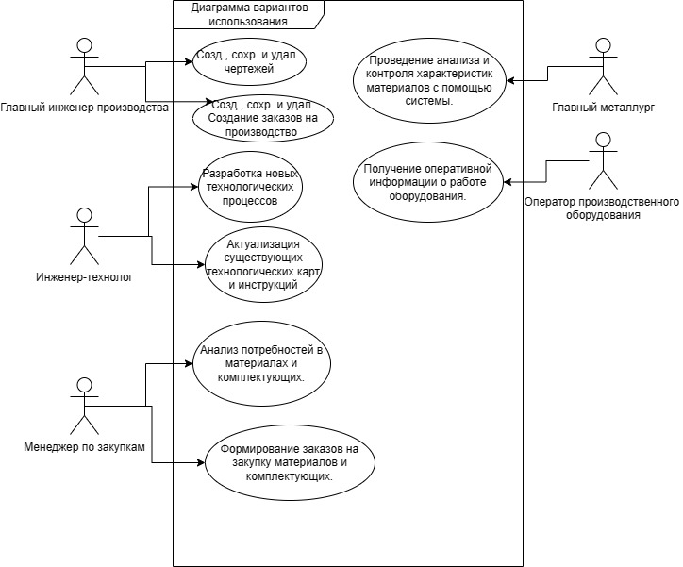

Реестр функциональных требований

|  |  |  |
| --- | --- | --- |
| № | Функциональное требование | Вариант использования |
| 1 | Пользователь должен иметь возможность создавать новые чертежи, выбирая тип и параметры, а также добавлять элементы на чертеж (например, линии, формы, текст). Это позволит пользователям начать работу над своими проектами и визуализировать свои идеи. | Созд., сохр. и удал. чертежей |
| 2 | Система должна предоставлять пользователю интерфейс для ввода необходимой информации о заказе, такой как продукт, количество, сроки выполнения и другие детали. После ввода данных система должна сохранять заказ в базе данных и предоставлять возможность его редактирования. | Создание и редактирование заказов на производство |
| 3 | Система должна предоставлять интерфейс, позволяющий инженерам описывать и документировать новые процессы. Это может включать в себя ввод параметров, последовательность шагов, материалы, оборудование и другие детали. После создания процесса система должна сохранять его в базе данных и обеспечивать возможность редактирования и обновления. | Разработка новых технологических процессов |
| 4 | Система должна предоставлять интерфейс, позволяющий пользователям вносить изменения в существующие технологические карты и инструкции. Это может включать в себя обновление параметров, корректировку процессов, добавление новых данных или удаление устаревших сведений. После внесения изменений система должна сохранять обновленные карты и инструкции в базе данных. | Актуализация существующих технологических карт и инструкций |
| 5 | Пользователь должен иметь возможность указать параметры производства, такие как тип продукции, количество, сроки выполнения и другие факторы. Система должна анализировать эти данные и предоставлять информацию о необходимых материалах, комплектующих и их объемах. Это может включать в себя автоматическое формирование заказов на закупку материалов или генерацию списков комплектующих для производства. | Анализ потребностей в материалах и комплектующих |
| 6 | Система должна предоставлять интерфейс, позволяющий пользователям создавать заказы на необходимые материалы и комплектующие. Пользователь должен указать детали заказа, такие как наименование материала, количество, поставщика и сроки поставки. После ввода данных система должна сохранять заказы и предоставлять возможность их просмотра, редактирования и отправки поставщикам. | Формирование заказов на закупку материалов и комплектующих |
| 7 | Пользователь должен иметь возможность вводить данные о характеристиках материалов, таких как физические свойства, химический состав, прочность, плотность и другие параметры. Система должна обеспечивать мониторинг и анализ этих характеристик, а также предупреждать о любых отклонениях от заданных стандартов. Это может включать в себя автоматическое определение аномалий, генерацию отчетов и уведомления пользователей о необходимости коррекции. | Проведение анализа и контроля характеристик материалов с помощью системы. |
| 8 | Система должна предоставлять пользователю актуальные данные о состоянии оборудования, такие как:  Текущая производительность.  Состояние (работает, остановлено, в режиме обслуживания).  Показатели эффективности (например, OEE - Overall Equipment Effectiveness).  Предупреждения о возможных сбоях или неисправностях. | Получение оперативной информации о работе оборудования |

Конкретизация функциональных требований

1. **Создание чертежей**:
   * **Наименование**: Создание новых чертежей.
   * **Действующее лицо**: Главный инженер производства.
   * **Прочие акторы**: Система.
   * **Описание функционирования**: Пользователь может выбирать тип и параметры чертежа, а также добавлять элементы (например, линии, формы, текст). Это позволяет пользователям начать работу над своими проектами и визуализировать свои идеи.
2. **Ввод информации о заказе**:
   * **Наименование**: Ввод информации о заказе.
   * **Действующее лицо**: Главный инженер производства.
   * **Прочие акторы**: Система, база данных.
   * **Связи с другими вариантами использования**: Связано с вариантом использования №1 (создание чертежей).
   * **Описание функционирования**: Пользователь вводит необходимую информацию о заказе (продукт, количество, сроки выполнения и другие детали). Система сохраняет заказ в базе данных и предоставляет возможность его редактирования.
3. **Описание и документирование процессов**:
   * **Наименование**: Описание процессов.
   * **Действующее лицо**: Инженер-технолог.
   * **Прочие акторы**: Система, база данных.
   * **Описание функционирования**: Инженеры описывают и документируют новые процессы, включая параметры, последовательность шагов, материалы, оборудование и другие детали. После создания процесса система сохраняет его в базе данных и обеспечивает возможность редактирования и обновления.
4. **Изменение технологических карт и инструкций**:
   * **Наименование**: Внесение изменений.
   * **Действующее лицо**: Инженер-технолог.
   * **Прочие акторы**: Система, база данных.
   * **Связи с другими вариантами использования**: Связано с вариантом использования №3 (описание процессов).
   * **Описание функционирования**: Инженер-технолог может вносить изменения в существующие технологические карты и инструкции, включая обновление параметров, корректировку процессов, добавление новых данных или удаление устаревших сведений. После внесения изменений система сохраняет обновленные карты и инструкции в базе данных.
5. **Анализ параметров производства и информация о материалах**:
   * **Наименование**: Анализ параметров производства.
   * **Действующее лицо**: Менеджер по закупкам.
   * **Прочие акторы**: Пользователь.
   * **Описание функционирования**: Пользователь указывает параметры производства (тип продукции, количество, сроки выполнения и другие факторы). Система анализирует эти данные и предоставляет информацию о необходимых материалах и комплектующих, включая объемы. Это может включать автоматическое формирование заказов на закупку материалов или генерацию списков комплектующих для производства.
6. **Создание заказов на материалы и комплектующие**:
   * **Наименование**: Создание заказов.
   * **Действующее лицо**: Менеджер по закупкам.
   * **Прочие акторы**: Система, база данных, поставщики.
   * **Связи с другими вариантами использования**: Связано с вариантом использования №5 (анализ параметров производства).
   * **Описание функционирования**: Пользователь создает заказы на необходимые материалы и комплектующие, указывая детали заказа (наименование материала, количество, поставщика и сроки поставки). Система сохраняет заказы и предоставляет возможность их просмотра, редактирования и отправки поставщикам.
7. **Мониторинг характеристик материалов**:
   * **Наименование**: Мониторинг характеристик.
   * **Действующее лицо**: Главный металлург.
   * **Прочие акторы**: Система, база данных.
   * **Связи с другими вариантами использования**: Связано с вариантом использования №8 (предоставление данных о состоянии оборудования).
   * **Описание функционирования**: Пользователь вводит данные о характеристиках материалов (физические свойства, химический состав, прочность, плотность и другие параметры). Система мониторит и анализирует эти характеристики, предупреждая о любых отклонениях от заданных стандартов. Это может включать автоматическое определение аномалий, генерацию отчетов и уведомления пользователей о необходимости коррекции.
8. **Предоставление данных о состоянии оборудования**:
   * **Наименование**: Состояние оборудования.
   * **Действующее лицо**: Оператор производственного оборудования.
   * **Прочие акторы**: Система.
   * **Связи с другими вариантами использования**: связано с вариантом использования №7 (мониторинг характеристик).
   * **Описание функционирования**: Система предоставляет пользователю актуальные данные о состоянии оборудования, включая текущую производительность, состояние (работает, остановлено, в режиме обслуживания), показатели эффективности (например, OEE) и предупреждения о возможных сбоях и неисправностях